

*Nombre del Alumno: EDUIN JESUS PEREZ PEREZ*

*Nombre del tema: SUPERNOTA*

*Parcial: 1*

*Nombre de la Materia: ESTRUCTURAS ORGANIZACIONALES*

*Nombre del profesor: ALDO IRECTA NAJERA*

*Nombre de la Licenciatura: MEDICINA VETERINARIA Y ZOOTECNIA*

*Cuatrimestre: II*

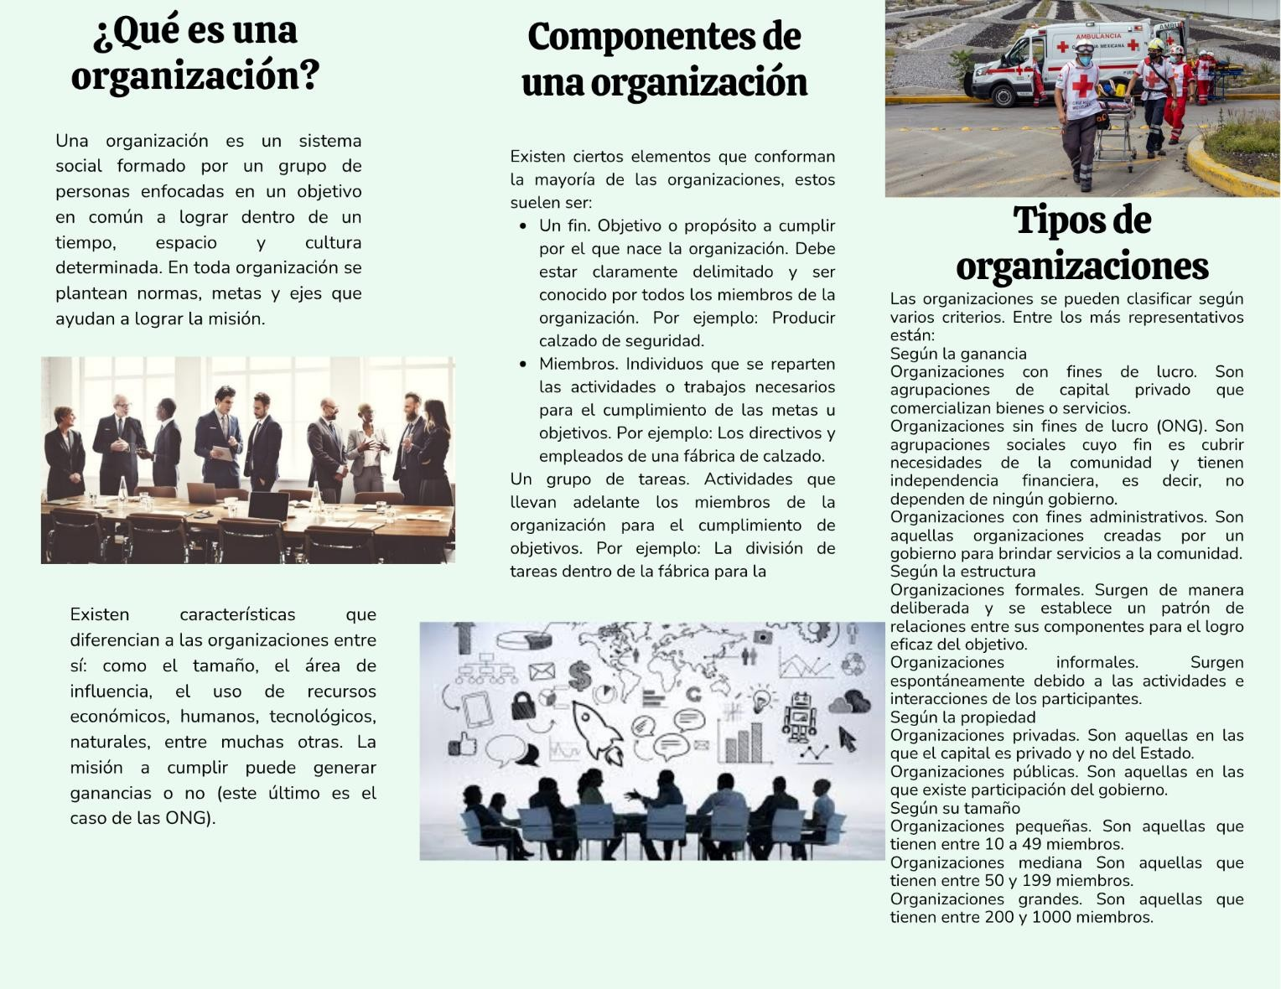

BIBIOGRAFIA:

<https://concepto.de/organizacion/>